TÓMSTUNDASTARF Á HRAUNBÚÐUM Janúar
VINNUSTOFAN ER OPIN ALLA VIRKA DAGA KL. 13-16
HEITIR BAKSTRAR ALLA VIRKA DAGA KL. 10:00 / LEIKFIMI ALLA VIRKA DAGA KL. 10:00
21. Janúar | 22. Janúar | 23. Janúar | 24. Janúar | 25. Janúar
Setustofa kl 11:00  Hugurinn  Orðbragð  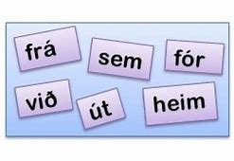  Leikfimissalur kl 14:00  JÓGA  Setustofa kl 16:00  Heitt á hendur | Setustofa kl 10:30  Víkin Söngur  Setustofa kl 14:00  Lestur  Lesin verður bók Gísla Steingrímssonar  Níu líf.  Setustofa kl 16:00  Heitt á hendur | Setustofa kl 11:00  Umræður  46 ár frá upphafi gosins í eldfelli  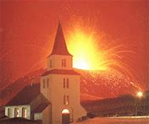  Kirkjugerði  Krakkarnir frá kirkjugerði koma í heimsókn til okkar  Setustofa kl 16:00  Heitt á hendur | Setustofa kl 11:00  Samfélagið okkar  Setustofa kl 14:00  Geir Jón kemur og les fréttir vikunnar  Setustofa kl 16:00  Heitt á hendur | Setustofa kl 11:00  BÓNDADAGURINN  Dagdvöl KL 13:00  Neglur  Matsalur kl 15:00  Föstudagslögin  